Pentru a permite compatibilitate intre adresa de email si script trebuie executat 1 pas:

**Activarea aplicatiilor mai putin sigure**

Accesati https://myaccount.google.com/lesssecureapps si activati singurul buton existent

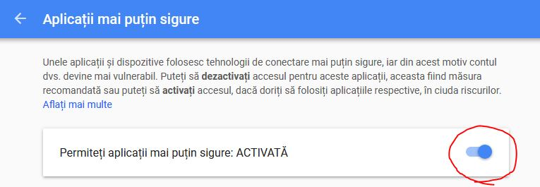

Pentru a permite trmiterea notelor intr-un Sheet Google sunt necesari 4 pasi:

1. **Creati un proiect nou google api, accesand Google Api Console**

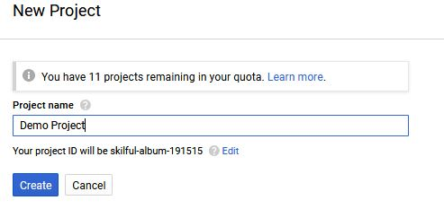

Apasati butonul create

Copiati numele proiectului in aplicatia de configurare in tabul Sheets>Sheets Application Name

Completati si tabul Sheets Scopes cu https://www.googleapis.com/auth/spreadsheets

1. **Activati API-ul Google Sheets**

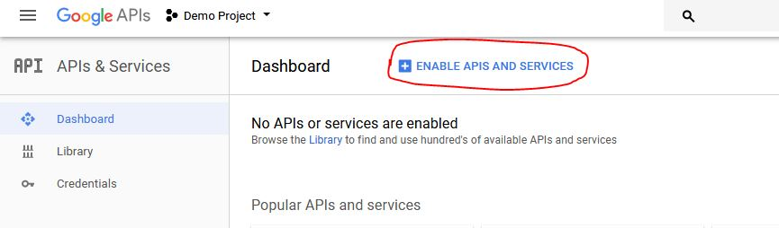

Apasati pe Enable Apis and Services

In bara de cautare scrieti “Google Sheets API”

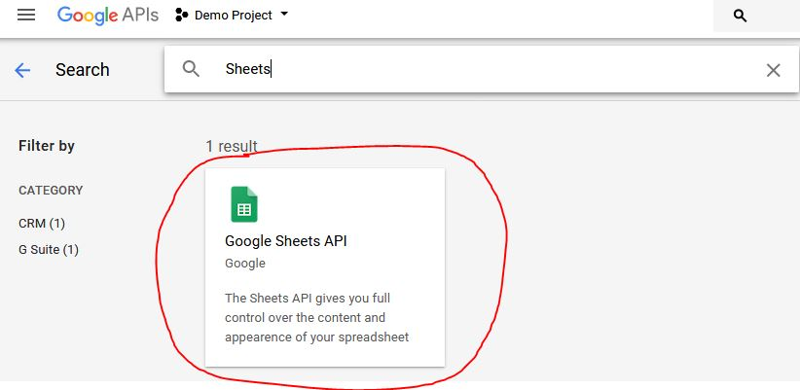

Apasati pe Google Sheets API ca in imagine

Pe urmatoarea pagina care apare apasati Enable

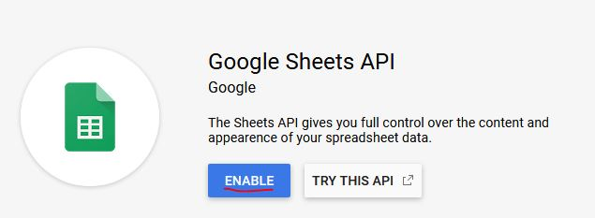

Dupa ceva timp va aparea aceasta pagina

1. **Creati credentiale pentru aplicatie**

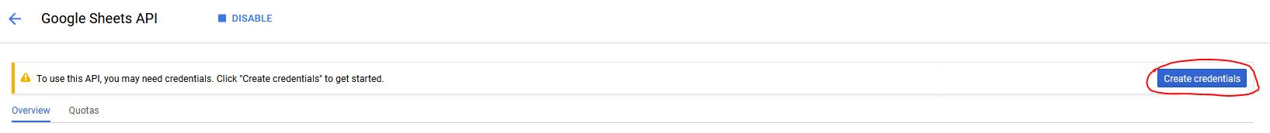

Apasati pe Create credentials

Veti fi redirectionati pe aceasta pagina

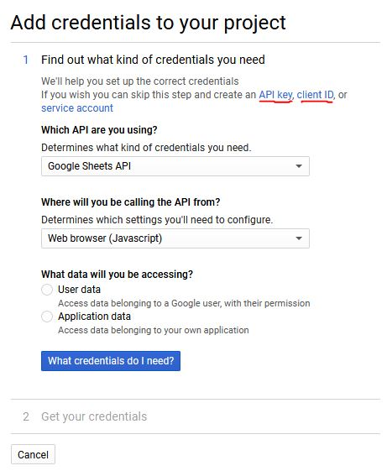

Apasati pe API key de langa client ID

Replicati setarile din imaginea urmatoare in dialogul care va aparea

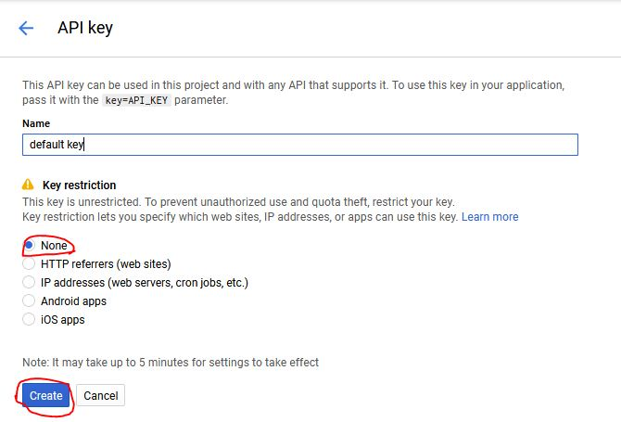

API Key-ul va fi cel indicat intr-un dialog similar acestuia

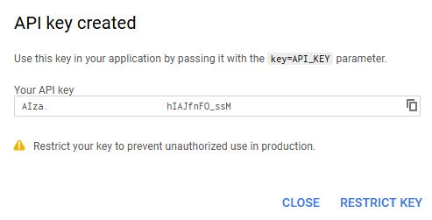

Va rog sa il introduceti in aplicatia de configurare in tabul Sheets>Sheets Key

Inchideti dialogul, si apasati butonul Create credentials

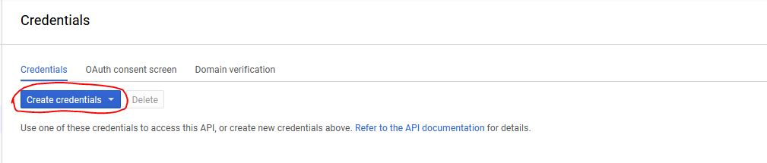

Selectati OAuth client ID

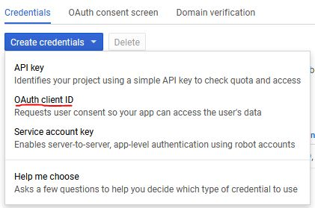

Daca apare



Selectati Configure consent screen

Introduceti numele proiectului in campul de sub adresa de email

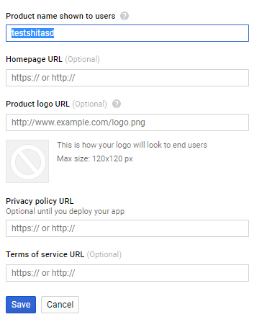

Apasati Save

Selectati other si dati un nume sugestiv

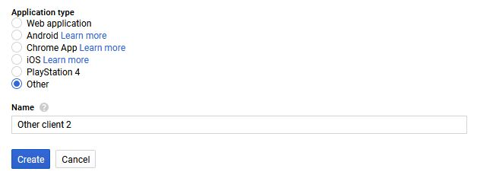

Apasati pe butonul de download din dreptul ID-ului creat 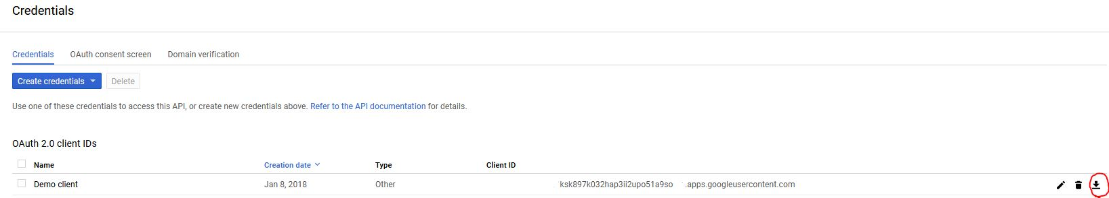

Salvati fisierul json si introduceti calea catre acesta in aplicatia de configurare in tabul Sheets>Secret File

1. **Creati un spreadsheet nou**

Copiati id-ul spreadsheet-ului in aplicatia de configurare in tabul Sheets>Sheets ID



Id-ul se gaseste dupa litera d urmata de slash: in exemplul ilustrat id-ul este textul scris ingrosat

[https://docs.google.com/spreadsheets/d/**1VzuPDcVMXZsePxcRaIFWcIXLQPJiH92fI0PetFYu9qQ**/](https://docs.google.com/spreadsheets/d/1VzuPDcVMXZsePxcRaIFWcIXLQPJiH92fI0PetFYu9qQ/)

Se recomanda verificarea accessului la sheets prin accesarea Butonului Test Sheets din meniul Test din aplicatia de configurare.

La prima utilizare, browserul predefinit se va deschide si va arata un dialog de connectare cu contul de google pentru a accesa proiectul creeat.

Alegeti utilizatorul de pe care ati creat proiectul

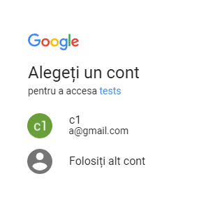

Urmatorul dialog va aparea

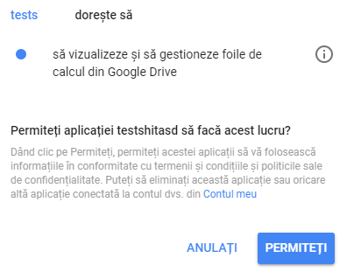

Alegeti “Permiteti”

Succesul acestei operatii se va confirma prin mesajul “The authentication flow has completed.” din browser

Aplicatia de configurare va confirma acest lucru prin afisarea unui mesaj sugestiv pe ecran

Inainte de a inchide mesajul aparut puteti verifica aparitia cuvantului “Works” in celula A1. Dupa apasarea butonului ok din dialog, in celula A1 se va restaura valoarea anterioara

Explicatii ale setarilor

Timeout = perioada de pooling pentru serverul de email

Email Server address = adresa serverului de smtp

Email server port = portul serverului de smtp

Subject = regex pentru subiectul emailului

Zip format = regex pentru zip

Grade Email Subject = Titlul emailului ce va instiinta studentii cu privire la nota

Grade Email Body = Text ce apare inainte notei. Spre exemplu:” Felicitari! Ati primit nota:”

Build string = comanda ce compileaza tema din directorul local

Exe Filename = numele executabilei

Homework = denumirea temei pentru care se face verficarea

In files = fisierele de intrare

Out Files = fisierele de iesire in care se va salva rezultatul de la rularea programului cu parametrul de intrare ca fisierul de intrare

Refrence Files = fisierele de referinta ce vor servi drept barem